**09.10.2019**

**Оповещение**

**о начале проведения публичных слушаний**

**в городе Карасуке Карасукском районе Новосибирской области**

На публичные слушания представляется Проект внесения изменений в правила землепользования и застройки города Карасука Карасукского района Новосибирской области. Проект размещен на официальном сайте администрации Карасукского района Новосибирской области: http://adm-karasuk.nso.ru

Информационные материалы по вышеуказанной теме публичных слушаний представлены на экспозиции по адресу: г.Карасук, ул. Октябръская,39, кабинет 47 (здание администрации Карасукского района Новосибирской области).

Экспозиция открыта с 09.10.2019 по 15.11.2019.

Часы работы: с 08.00 до 17.00 (пятница с 08.00 до 15.00), на выставке проводятся консультации по теме публичных слушаний.

Дата проведения публичных слушаний: 20.11.2019 г. в 11.00 по адресу: г. Карасук, ул. Октябрьская, 39 (малый зал).

В период проведения публичных слушаний участники публичных слушаний имеют право вносить от своего имени предложения и замечания по обсуждаемому проекту посредствам:

- записи в книге (журнале) учета посетителей и записи предложений и замечаний, которая ведется в период работы экспозиции;

- выступления на собрании участников публичных слушаний;

- подачи в ходе собрания участников публичных слушаний письменных предложений и замечаний;

- направления не позднее пяти дней до дня проведения публичных слушаний письменных предложений, замечаний в комиссию по адресу : г. Карасук, ул. Октябрьская, 39, кабинет 47, адрес электронной почты: stroiteli81@mail.ru, контактный телефон: 31-937

Информационные материалы

Проекта внесения изменений в Правила землепользования и застройки

города Карасука Новосибирской области

Графическое изображение фрагмента карты градостроительного зонирования Правил землепользования и застройки Новосибирской области Карасукского района применительно к участку в границе улицы Дещенко, д 45, г. Карасука, применительно к земельному участку с кадастровым номером **54:08:010148:4**

*Отразить на карте градостроительного зонирования санитарно-защитную зону, земельный участок расположен в производственной зоне (П)*

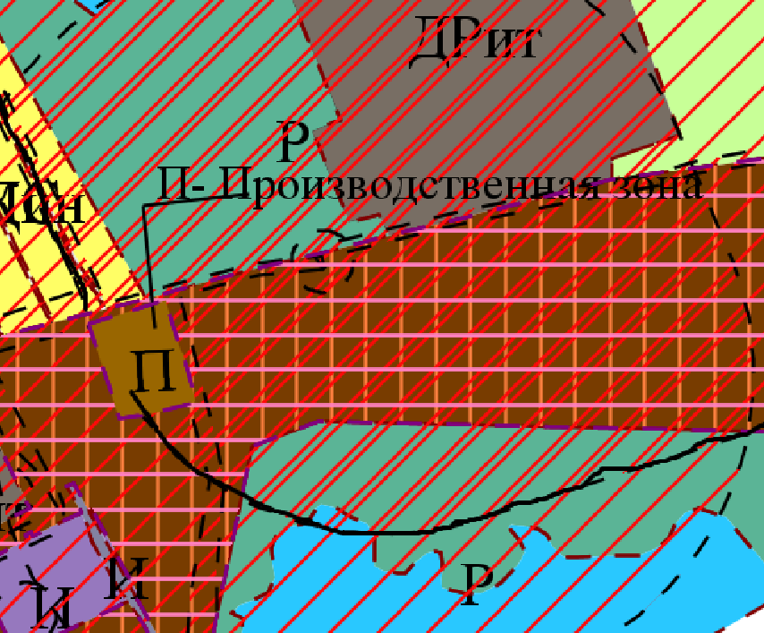

Информационные материалы

Проекта внесения изменений в Правила землепользования и застройки

города Карасука Новосибирской области

Графическое изображение фрагмента карты градостроительного зонирования Правил землепользования и застройки НСО, Карасукского района применительно к участку в границе улицы Заводская, д 23, кв.2, г. Карасука, применительно к земельному участку с кадастровым номером **54:08:010102**

*территориальную зону П (производственная зона )*

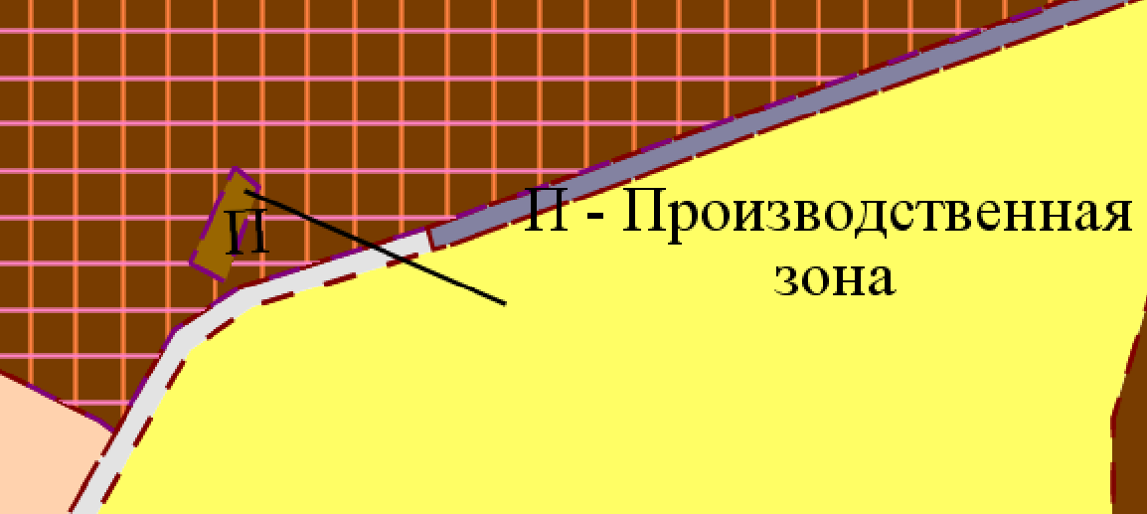

***изменить*** *на территориальную*

*зону Жмл (зона застройки малоэтажными жилыми домами)*

